|  |  |
| --- | --- |
| **Materi** | **Nilai** |
| Design Aplikasi Pada Figma | 90 |

**Saya Sudah Belajar dan Mengerti dan Saya BISA**

1. Desain opening awal untuk splash screen menampilkan logo aplikasi (berjalan selama sekitar 2/3 detik)

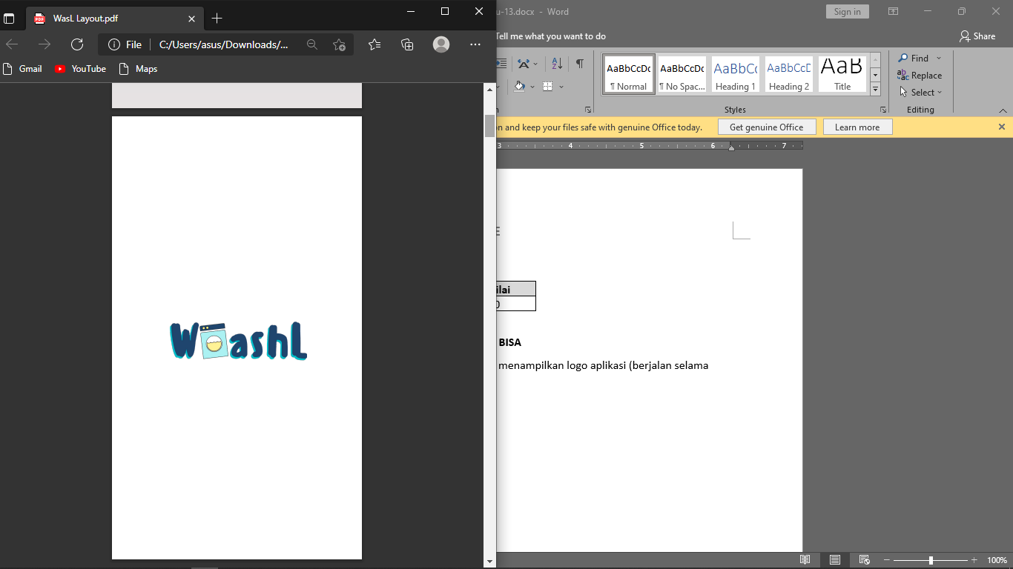

2. Setelah opening maka akan memasuki page untuk menggunakan aplikasi sebagai user untuk order atau owner pemilik salah satu laundry

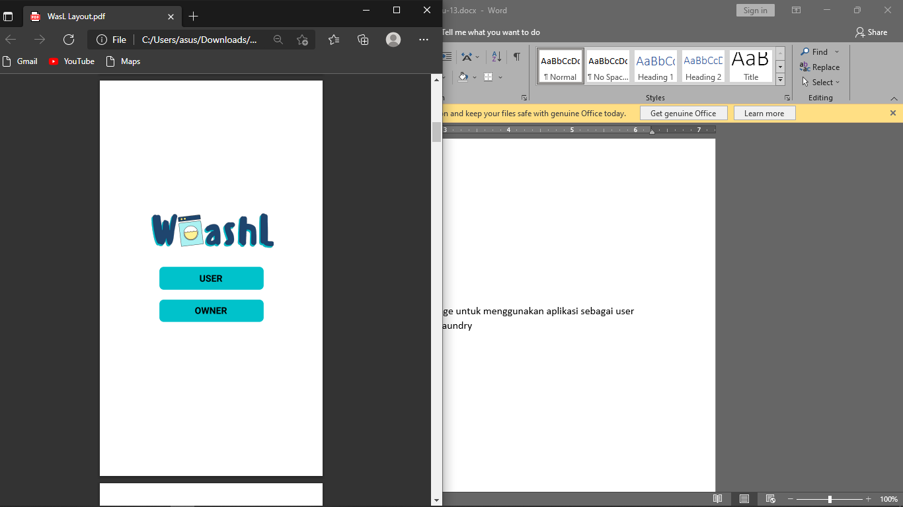

3. Form Sign Up/Sign In untuk user

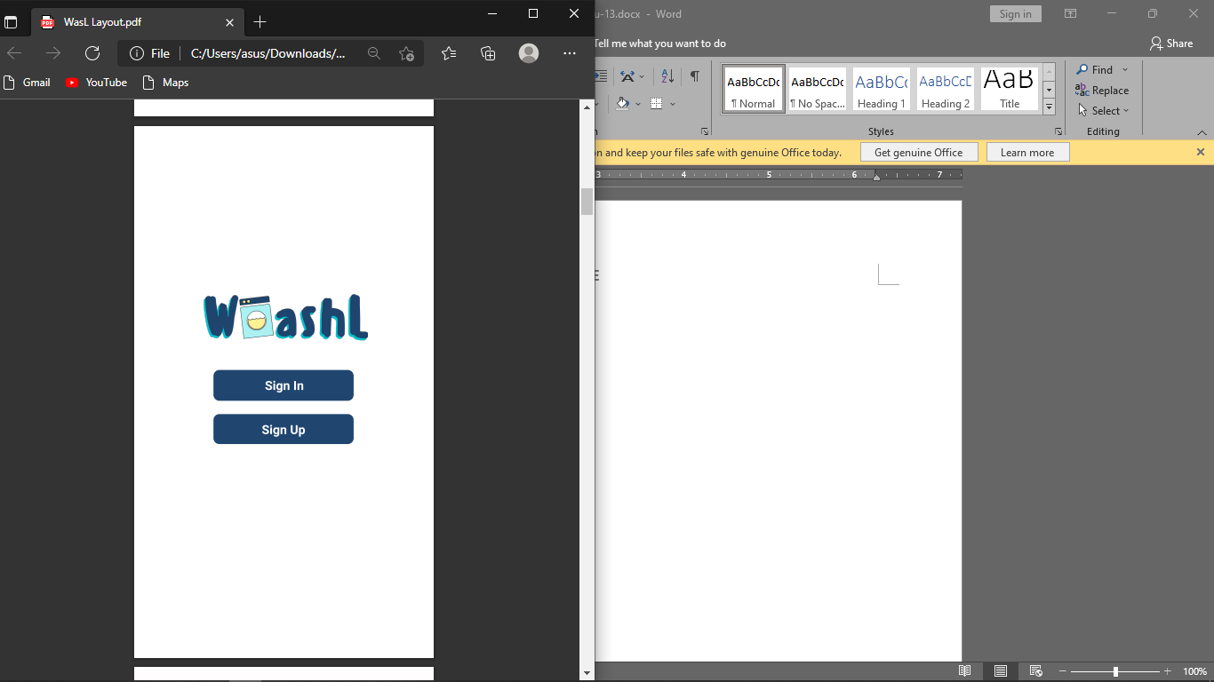

4. Sign In/Login User

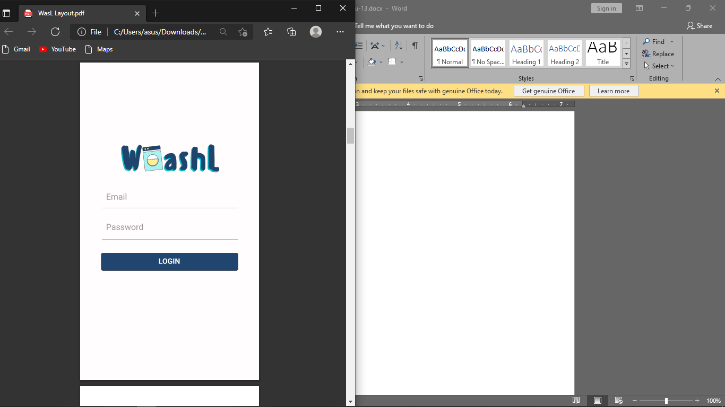

5. Sign Up/Register User setelah itu mengisi kelengkapan data

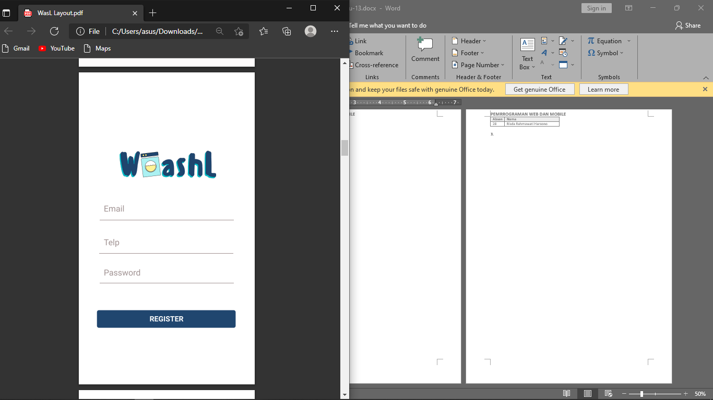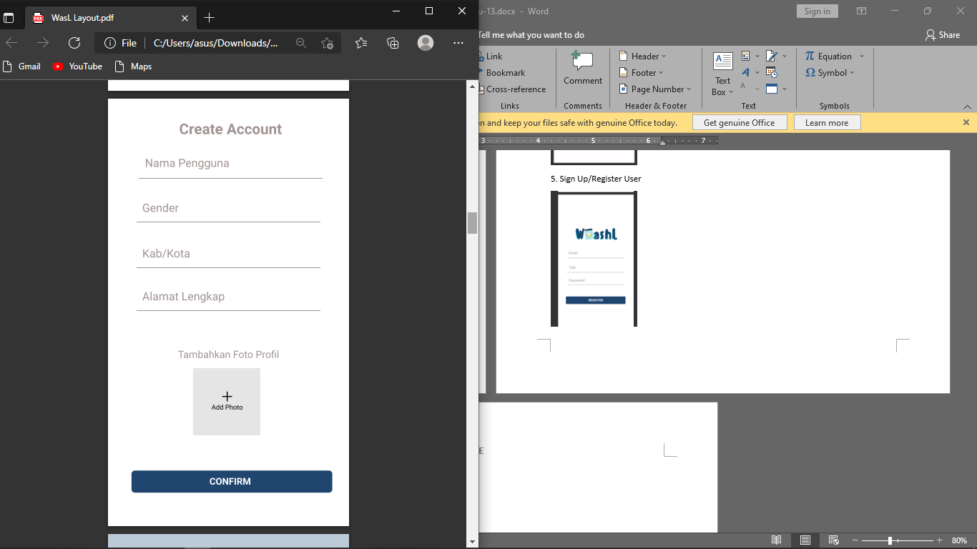

6. Sign Up/Sign In Owner

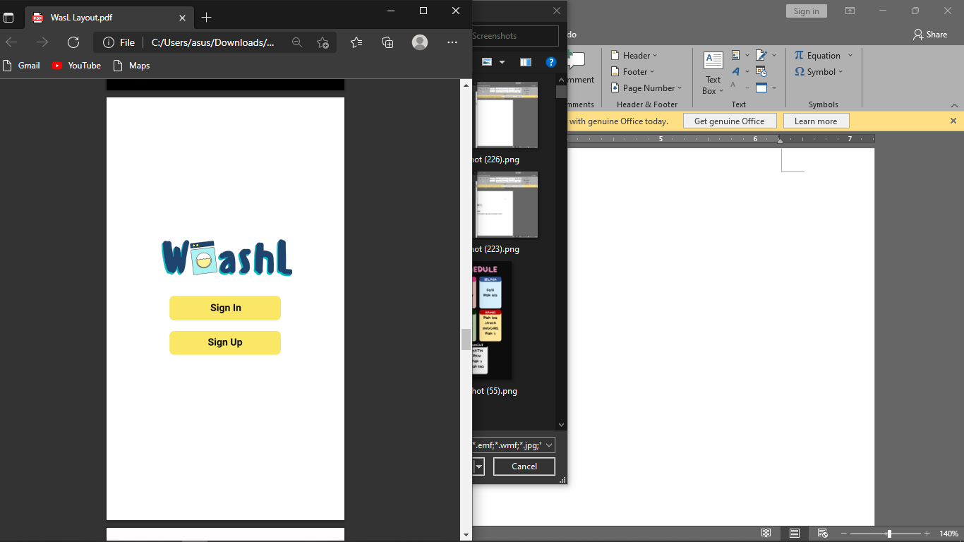

7. Sign In/Login Owner

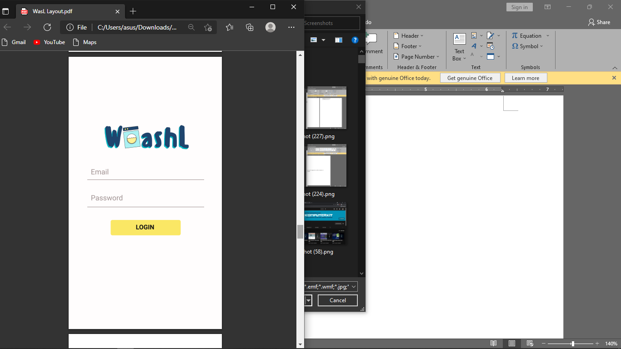

8. Sign Up/Registrasi pendaftaran laundry bagi owner

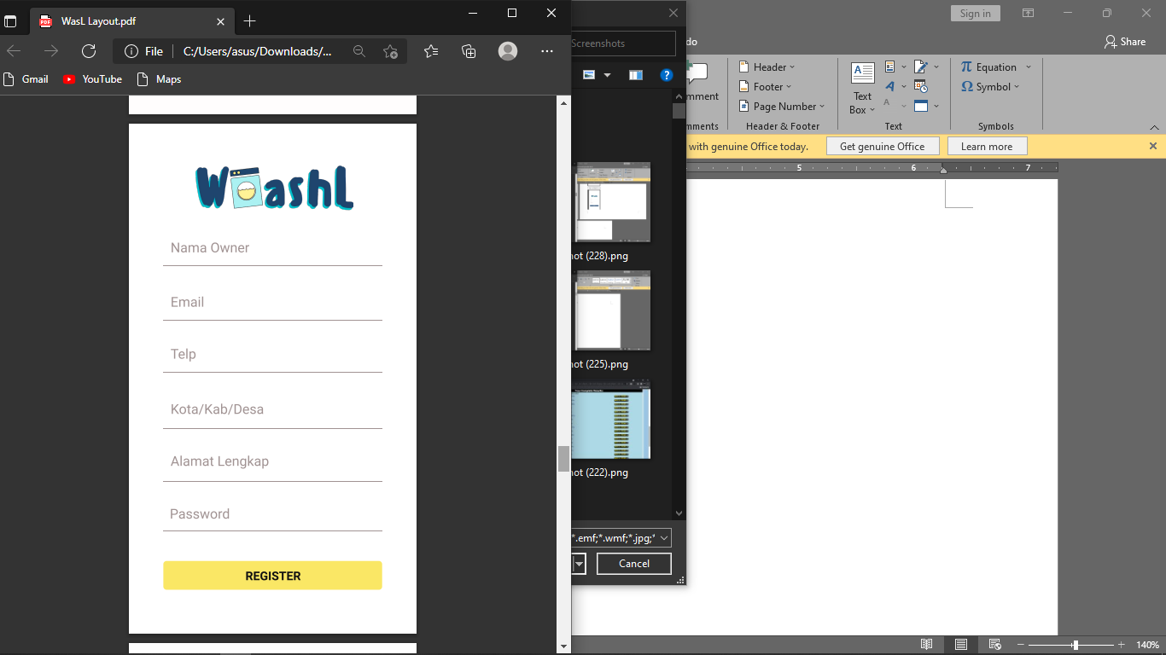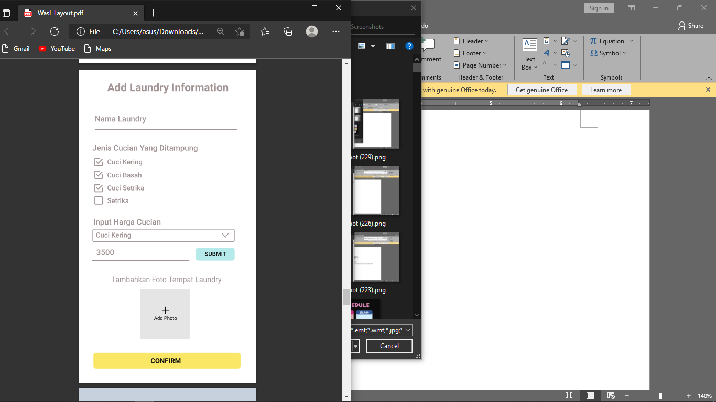

9. Homepage User

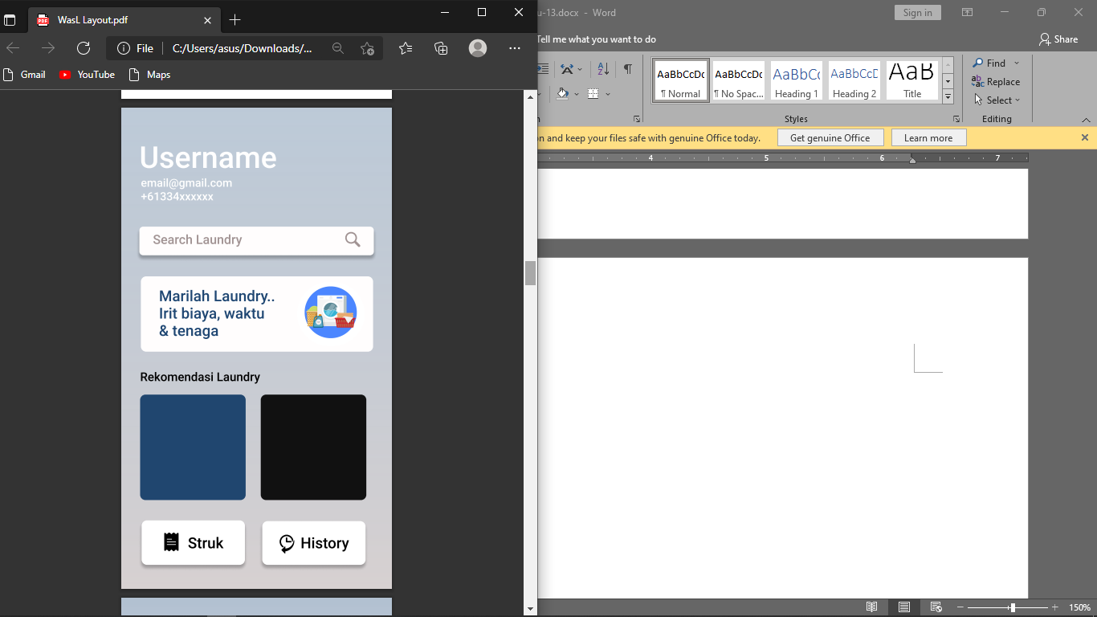

10. Homepage Owner

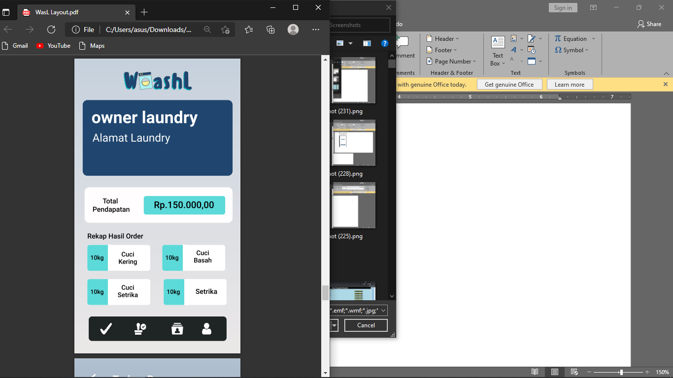

11. Ketika search bar di klik maka akan meuju page untuk pencarian laundry dengan kata kunci nama daerahnya

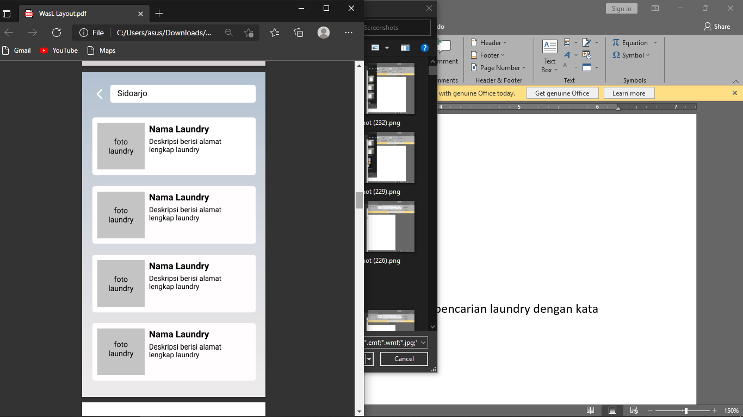

12. Ketika laundry yang dipilih diklik maka akan menampilkan form pemesanan laundry yang juga akan berisi informasi lanjutan tentang harga laundry

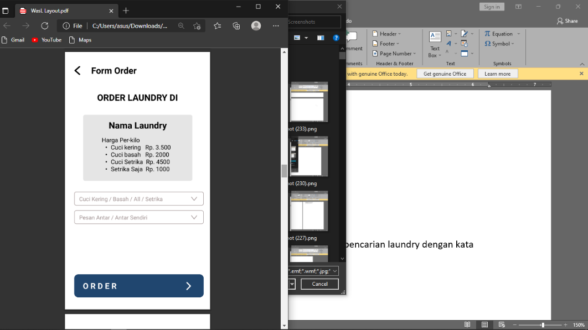

13. Ketika sudah order maka akan diarahkan ke page wait yang artinya pesanana masih di proses untuk dikirimkan kepada owner untuk disetujui. Setelah itu diarahkan ke homepage terlebih dahulu

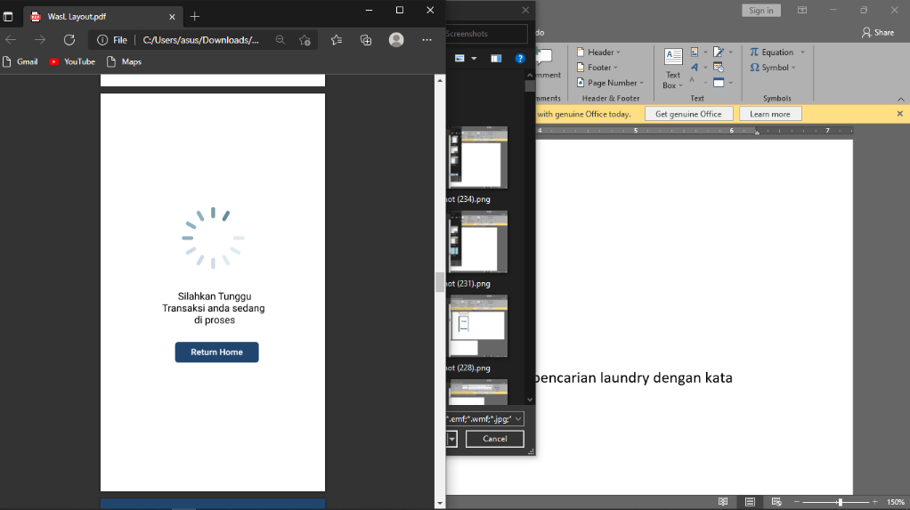

14. Untuk mengecek apakah pesanan sudah tersetujui atau belom maka bisa dilihat pada button struk di homepage. Jika sudah maka struk berisi rincian transaksi pembayaran akan tampil

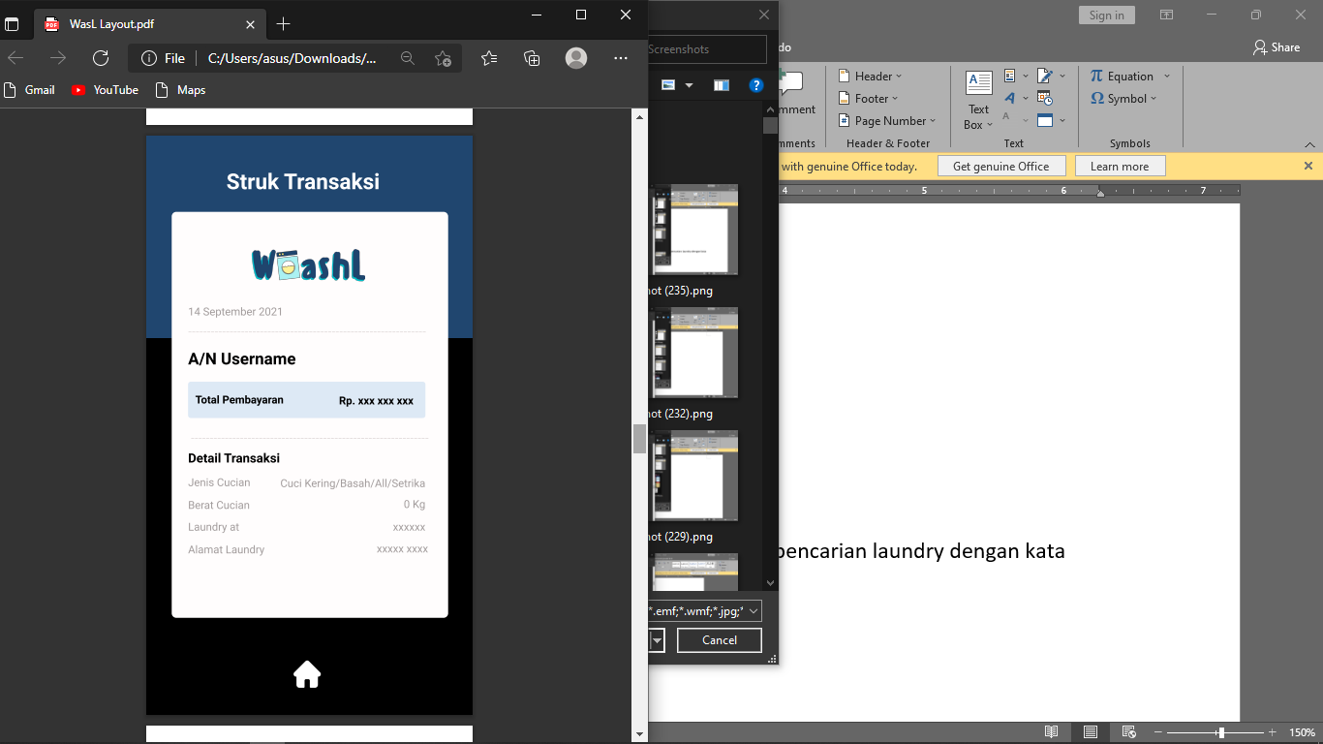

15. Untuk mengecek history pemesanan maka bisa lewat button history disamping button struk

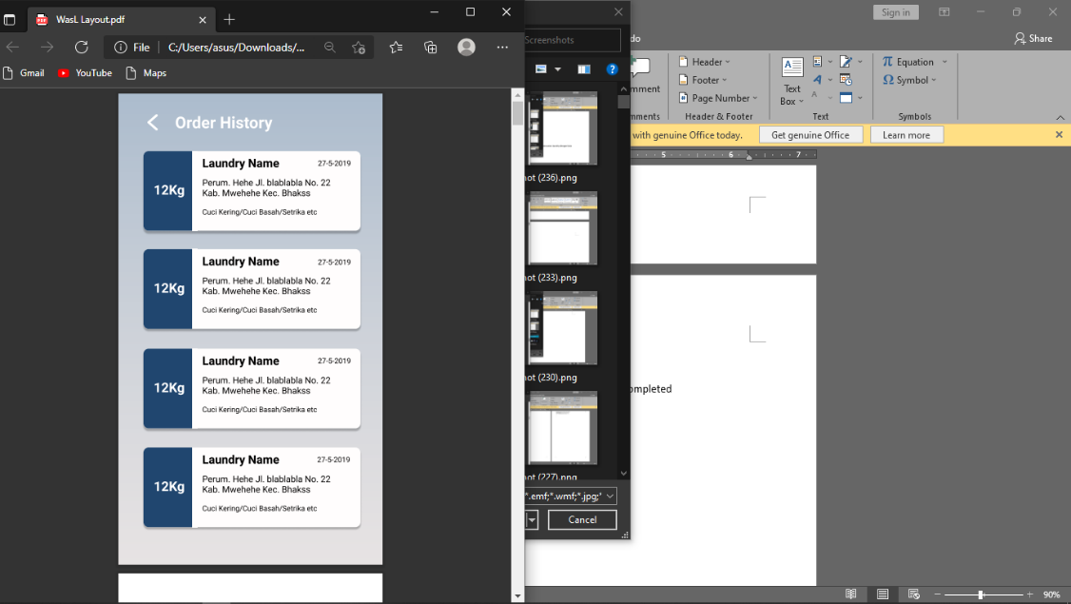

16. Pada page homepage owner terdapat button untuk mengcek complete order/transaksi yang sudah selesai

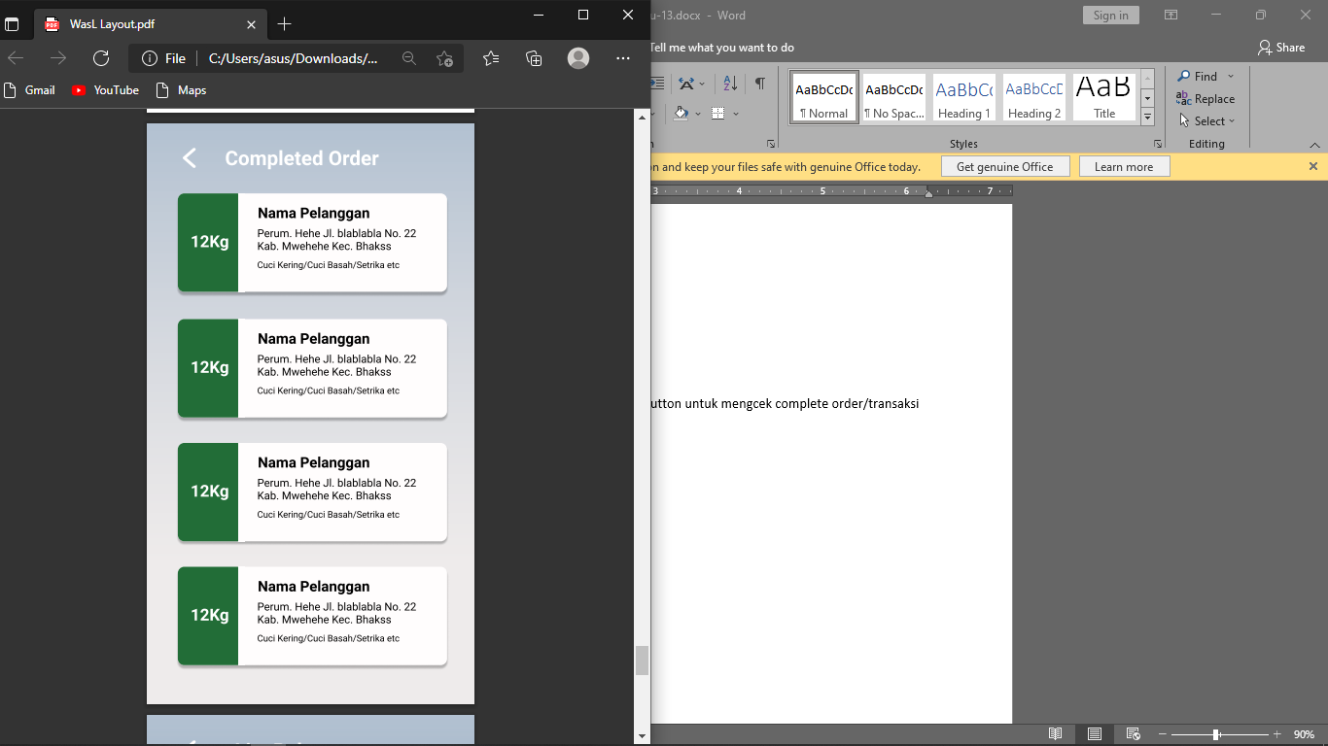

17. Lalu ada button untuk menerima pesanan

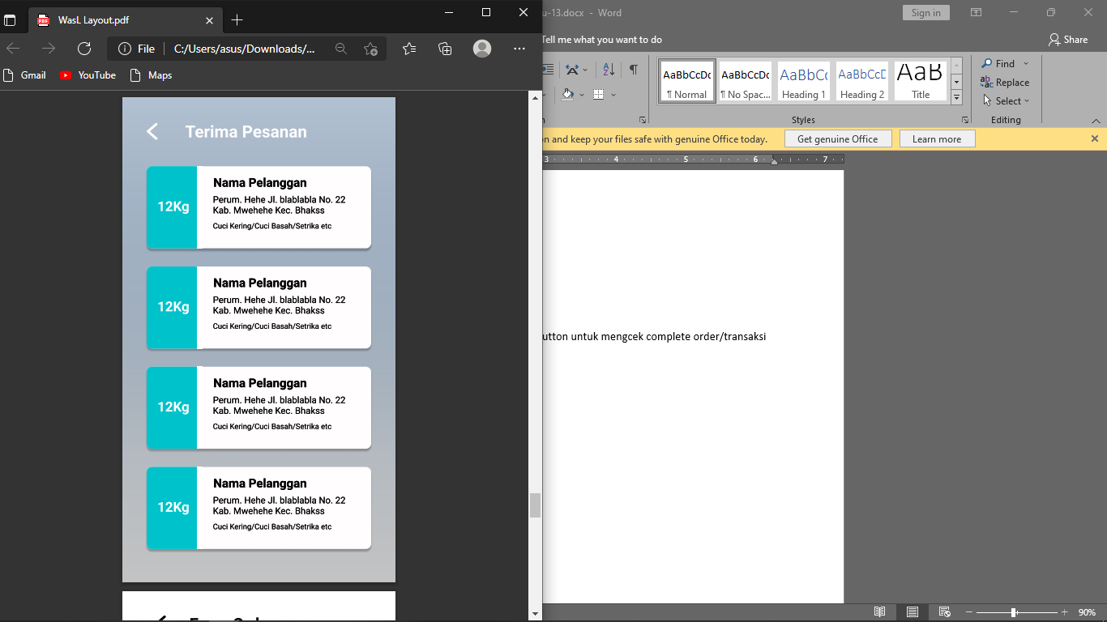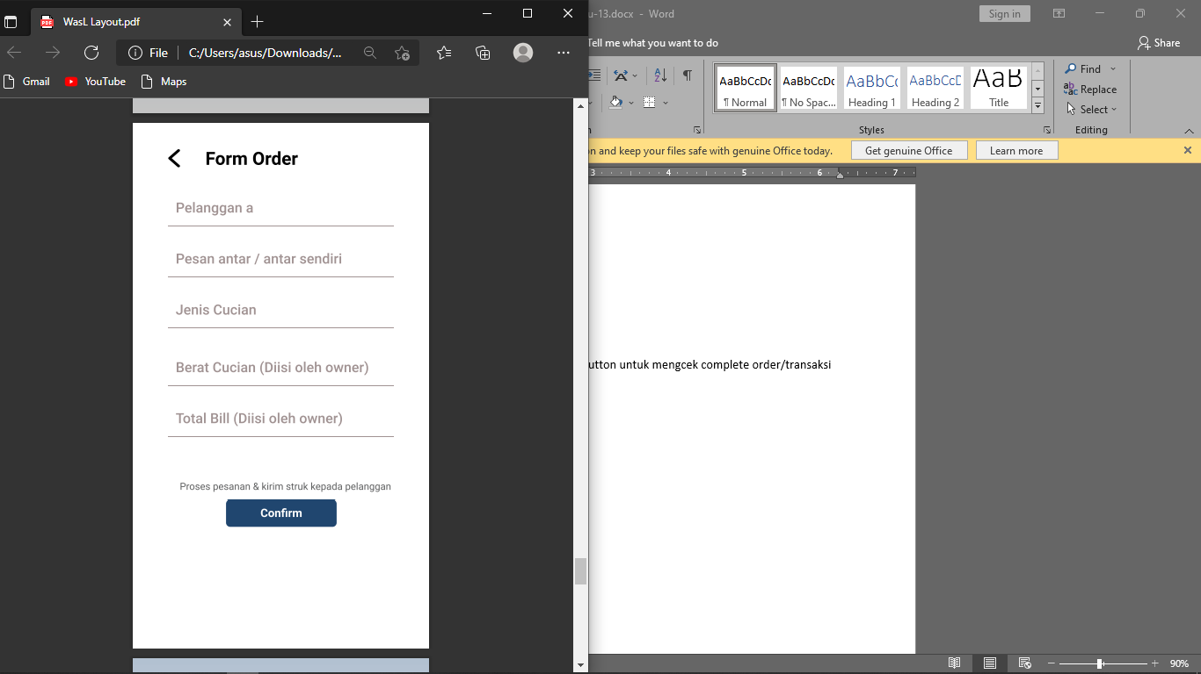

18. Kemudian ada button untuk mengecek list pelanggan (user yang pernah order laundry pada owner ini

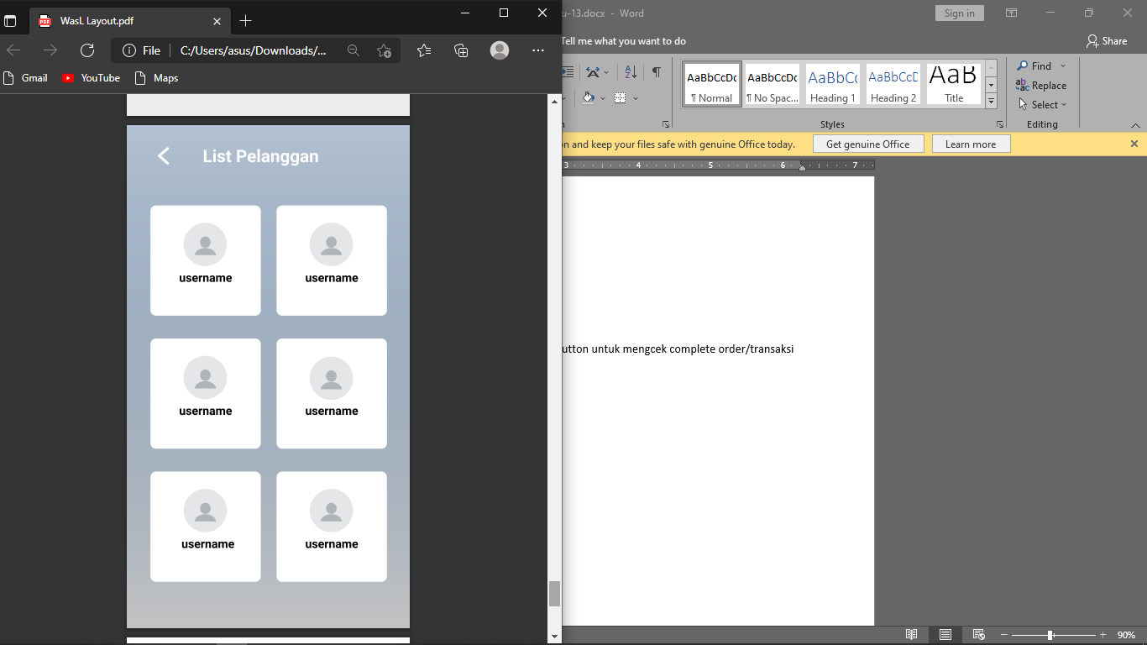

19. Terakhir ada button untuk setting akun owner

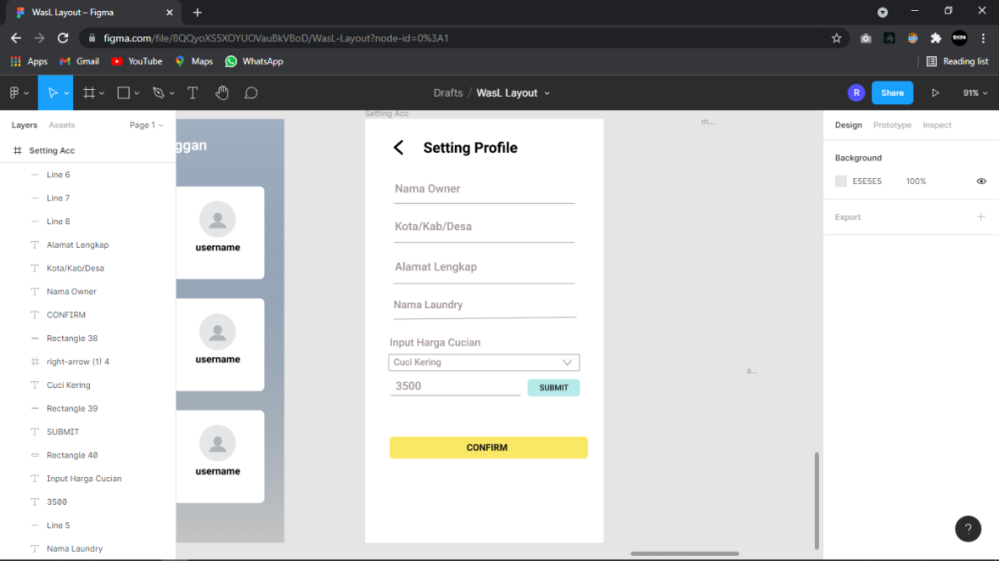

20. Pada homepage owner juga akan menampilkan total pendapatan laundry selama ini, juga akan menampilkan jumlah berapa kilo dari masing-masing jenis jasa laundry yang pernah digunakan oleh para user



**Saya Belum Mengerti**

1.

2.

3.